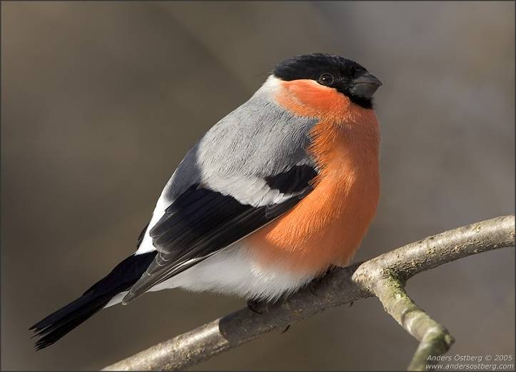

Не забывай о птицах
зимой!
Экологический турнир

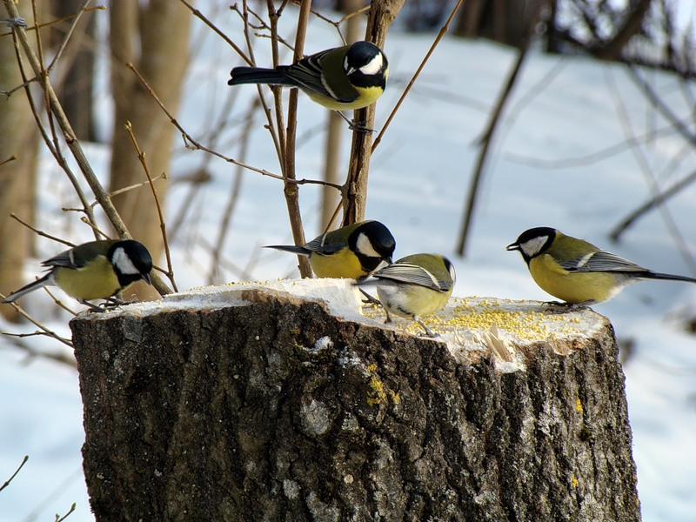

Учитель Прихач А.В.

Пояснительная записка
Задачи мероприятия:
1.Формирование экологического представления детей об окружающем мире.
2. Закрепить и обобщить представление детей о сочувствии, сопереживании, доброте, милосердии.
3. Обобщить и расширить представления детей о зимующих птицах.
4. Воспитывать и развивать единую экологическую задачу: помочь осознать главные этические законы жизни человека – любви, добра.
5. Воспитать бережное отношение к природе.

Ход мероприятия:
Организационный момент
Чтец 1

Поёт зима, аукает, мохнатый лес баюкает
Стозвоном сосняка.
Кругом с тоской глубокою плывут в страну далёкую
Седые облака.
А по двору метелица ковром шелковым стелется,
Но больно холодна.
Воробышки игривые, как детки сиротливые
Прижались у окна.
Озябли пташки малые, голодные. Усталые
И жмутся поплотней.
А вьюга с рёвом бешеным стучит по ставням свешенным
И злится всё сильней.
И дремлют пташки нежные под эти вихри снежные
У мёрзлого окна.
И снится им прекрасная, в улыбках солнца ясного
Красавица весна.

Звучит запись голосов птиц.

Ведущий: Что вы, ребята, представили сейчас? (выслушиваются мнения детей).
- В какое время года можно услышать голоса птиц?
- А как вы думаете: сейчас, зимой, можно услышать такое чудесное птичье пение?
- Почему?
- Когда поют птицы? (Кода им тепло, они сыты).

Ведущий: Зимой птицам не до песен. Голодно зимой в лесу и зверям и птицам. Особенно когда после оттепелей наступают морозы и деревья, кустарники, остатки сухой травы и даже снег покрываются ледяной коркой. Лёд прочно закупоривает укрытия, где прячутся личинки насекомых. Птицам, даже самым проворным и шустрым приходится туго. Не помогают ни цепкие лапки, ни длинный клюв. Нелегко в такую погоду прокормиться. Многие из птиц, так и не дождавшись весны, гибнут.

Чтец 2
Морозы жестокие в этом году….
Тревожно за яблоньку в нашем саду.
Тревожно за Жучку в её конуре –
Такой же морозище, как на дворе.
Но больше всего беспокойно за них,
За наших воробышков, галок, синиц.
Ведь очень уж холодно в воздухе им…
Поможем ли мы беззащитным таким?
Поможем! Их надо кормить, и тогда
Им будет легко пережить холода!
(Бианки В.)

Ведущий.
Сегодняшнее заседание мы посвятим братьям нашим меньшим, а именно зимующим птицам, которым очень тяжело обходиться в зимнюю стужу без нашей с вами помощи. И проведём мы сегодняшнее заседание в форме экологического турнира.

Класс разделён на три команды. В состав жюри входят гости: учителя или старшеклассники (2-3 человека).
Поэтапное проведение экологического турнира
Первое задание – представление команды: название, девиз.

1. Выступление команд. (Оценивается 3 баллами)
1-я команда «Пернатый патруль»
Девиз: В лютую зиму пернатым поможем,
А если не мы, то кто же?

2-я команда «Экологи»
Девиз:
Чтоб пение птичье звучало на свете,
С тобою мы птиц сохраним на планете

3-я команда «Птичьи вести»
Чтоб услышать птиц весной,
Берегите их зимой!

2. Блицопрос (проводится с использованием презентации)
( Правильный ответ оценивается 1 баллом)

О какой птице идёт речь?
1) Как только не говорят об этой птице: и глупая, и лохматая, и неуклюжая, и воровка! И за что? (ворона)

2) Любитель проводить холодные морозные зимние ночи под снегом кто это? (тетерев)

3) Эти неприметные птицы чем-то похожи на грачей, только поскромнее и окраской, и размером поменьше. Единственное украшение – серый галстучек вокруг шеи. (Галка)
4) Какая птица считается символом мудрости и познания? (сова)

5) Кого называют лесным доктором? (дятла)

6) Какая птица умеет считать годы нашей жизни? (кукушка)

7) Какая птица наших мест может прожить 100 лет? (ворон)

( лесные вороны живут парами 200 лет)

8) Какие птицы ночуют, зарываясь в снег? (тетерева, рябчики)

9) Какая птица, как и заяц, зимой белеет? (куропатка)

10) Какая птица выводит птенцов зимой? ( клёст)
11) Какая птица любит кататься на спине коровы, лошади, овцы с тем, чтобы найти там пищу – насекомых, личинок? (скворец)
12) Какая птица прилетает к нам с наступлением зимы, любит питаться рябиной?
(снегирь)

1 тур. Что мы знаем о птицах? (Состоит из нескольких конкурсов)
1) Конкурс загадок. Задаётся поочерёдно каждой команде. (Правильный ответ каждого конкурса оценивается 1 баллом)

Ищет целый день он крошки,
Ест букашек, червячков.
Зимовать не улетает,
Под карнизом обитает. (воробей)

Зимой на ветках яблоки!
Скорее собери!
И вдруг вспорхнули яблоки…
Да это ж…(снегири)

Чёрный жилет, красный берет,
Нос, как топор, хвост, как упор. (Дятел)

Спиною зеленовата,
Животиком желтовата.
Чёрненькая шапочка
И полоска шарфика. (синица)

Верещунья, белобока,
А зовут её… (сорока)

Удивительная птичка – клюв крестом,
Называется ….(клестом)
Клювом шишки расщепляет,
Кормит досыта птенцов.
А гнездо – пуховый домик,
И зимою в нем тепло.
Только б были шишки-
Вырастут малышки.

2. Конкурс «Четвёртое – лишнее»
Каждой команде раздают листочки с названиями птиц, им нужно найти лишнее слово в списке и объяснить свой выбор.
1-я команда
(Кукушка, дрозд, зяблик, синица)

2-я команда ( Воробей, соловей, жаворонок, скворец)

3-я команда (сова, дятел, аист, иволга)

(Объяснение: одна из птиц зимующая)

3. Конкурс «Барометры природы»
О чём свидетельствует следующее поведение птиц?
1) Воробьи прячутся под стреху (К буре)
2) Свистит снегирь (Скоро зима будет)
3) Голуби воркуют, кукушки кукуют ( К тёплой погоде)
4) Снегирь под окнами чирикает (К оттепели)
5) Воробьи купаются в песке (Будет дождь)
6) Вороны садятся на верхушки деревьев ( Перед морозом)
7) Вороны садятся на снег (К оттепели)
8) Днём сова кричит ( К дождю)
9) ласточки задевают крыльями поверхность воды (К дождю)

4. Конкурс «Узнай птицу»
1. Верх головки серенький, будто серая шапочка надета. Грудка и брюшко тоже серые, а спинка и крылья потемнее: они коричневые, пестренькие. Вверху, на крыльях, - белая полоска. Под шейкой большое чёрное пятно. Совсем как бант или широкий галстук. Ишь, какой франт! (Воробей)
2. головка у неё в чёрной шапочке, на шее и груди длинный чёрный галстучек, спинка, крылья и хвост – тёмные, а грудка ярко-жёлтая., будто она в жёлтый жилетик нарядилась. (Синица)
3. Какой он нарядный! Головка и спина чёрные, на затылке – ярко-красное пятно, а на чёрных крыльях – белые пятнышки и полоски. Весь пёстрый. Летает за ним много крылатых нахлебников. (Дятел)
4. Тёмно-красная птица с тёмными крыльями и хвостом. Большой клюв, у которого верхняя часть загнута вниз, а нижняя – вверх. Питается семенами еловых шишек, семенами сосны. Выводят птенцов осенью и зимой. (Клёст)
5. Одна из самых красивых птиц. Спинка у неё голубовато-зелёная. А брюшко рыжее. Величиной с воробья, толстенькая, белохвостая, зато нос длинный и прямой, как палка. Отличный рыболов. Норку делает в крутых берегах. (Зимородок)
6.Величиной она поменьше воробья, головка и спинка – серенькие, на лбу, под глазами,- белая полоска, горлышко ярко-чёрное, а грудка- красноватая. Хвост у неё длинный и совсем рыжий, освещённый солнцем, он вспыхивает, горит, как огонёк. (Горихвостка)

Чтец 3.

Как птице перезимовать?
Как птицам перезимовать?
Известно, что у птах
Нет ни халатов ватных,
Ни байковых рубах.
У многих даже нет гнезда:
Они в грозу, и в град,
И под дождём, и в холода
На ветках сидя спят.
(К. Мухаммади «Как птице перезимовать?»)

Ведущий: Но кто же им поможет в тяжёлые голодные зимние дни, если не мы – люди?

3 тур Мастер класс по изготовлению кормушек. Каждая команда проводит презентацию своей кормушки (технология изготовления), рекламирует положительные стороны в её использовании. (Оценивается 5 баллами)

4 тур. Угощение для птиц. Каждой команде раздаются карточки с названиями продуктов. Задание: отобрать те из них, которые не принесут вреда птицам (5 баллов)
- Рябина.
- Макароны
- Семечки.
- Ягоды шиповника
- Ржаной хлеб.
- Белый хлеб
- Шоколадные конфеты
- Яблоко
- Пшено (крупа)
- Гречневая каша
- Сало соленое
- Кусочки сырого мяса и др.

4 тур. Представление плакатов, листовок на тему «Берегите птиц зимой!» (5 баллов)

5 тур «Литературный конкурс». Представление творческой работы на тему «Покормите птиц зимой!» (10 баллов)

1-я группа. Стихотворение.
Покормите птиц зимой.
По утрам и вечерам
Слышно пенье тут и там-
Это дивный птичий хор
нас зовёт скорей во двор.
Птицы – лучшие друзья,
Не любить нам их нельзя.
Зимой пернатым тяжело
И корма мало, как на зло.
Мы должны им помогать,
В кормушки корма насыпать,
А там, глядишь, пройдёт зима,
Наступит тёплая пора.

2-я группа. Стихотворение.
Покормите птиц зимой
Зима. Перелётные птицы
Давно улетели на юг.
Там нет ни метели, ни стужи,
И каждый там кустик им друг.

А здесь на голодный желудок
Под крышей сидит воробей,
Мечтает о хлебных он крошках,
Надежда одна на людей.

Я к вам обращаюсь, ребята,
С маленькой просьбой одной:
Зимой покормите пернатых,
Они вам отплатят весной.

В саду, в огороде, на грядке
Всех вредных жуков соберут
И тем ощутимую пользу
Всем людям они принесут.

3-я группа (статья)
Берегите птиц

Очень часто мы не задумываемся о том, как проводят зиму наши пернатые друзья. Каково им, беззащитным, бездомным существам, в лютые зимние дни?
Большинство птиц улетают на зимовку в тёплые страны, но значительное количество их остаются в наших краях. Во время зимы они подвергаются климатическим воздействиям, затрудняющим добывание пищи. Обильные снегопады и метели, покрывающие тонкой пеленой льда ветви и стволы деревьев, вызывают массовую гибель мелких птиц из-за недостатка пищи. И в данной ситуации именно человек, который называет себя «царём природы» должен помочь птицам и позаботиться о них.
Ни для кого не секрет, что птицы приносят человеку огромную пользу. Синицы, например, круглый год уничтожают вредителей лесов и садов. А благотворная работа дятла- санитара леса - известна каждому с детства.
В течение зимы мы обязаны заботиться о наших пернатых помощниках: смастерить для них уютные кормушки, прокормить их в трудный для них период.
Покормите птиц зимой, отплатите им добром за их труд и пользу!

Список литературы:

- Акимушкин И. Мир животных. Птицы, рыбы, земноводные и пресмыкающиеся. -2-е изд., исп. и доп.- М.: Мысль, 1989.
- Акимушкин. И. Природа-чудесница. – М.: Малыш, 1985.
- Бианки В. Наши птицы. Рассказы.- М.: Малыш, 1983.
- Винокурова А. Редкие и исчезающие животные: Птицы. – М.: Высшая школа, 1992.
- Литинецкий И. Барометры природы. – М: Дет. лит., 1982
- Сладков Н. В лес по загадки. – Л.: Дет. лит., 1983.
- Сладков Н. Птицы: Орнитология в картинках. М.: Дет. лит., 1984.
- Строков В. Пернатые друзья лесов: Пособие для уч-ся. – М.: Просвещение, 1975.
- Фауна мира: Птицы. – М. Агропромиздат, 1991.

